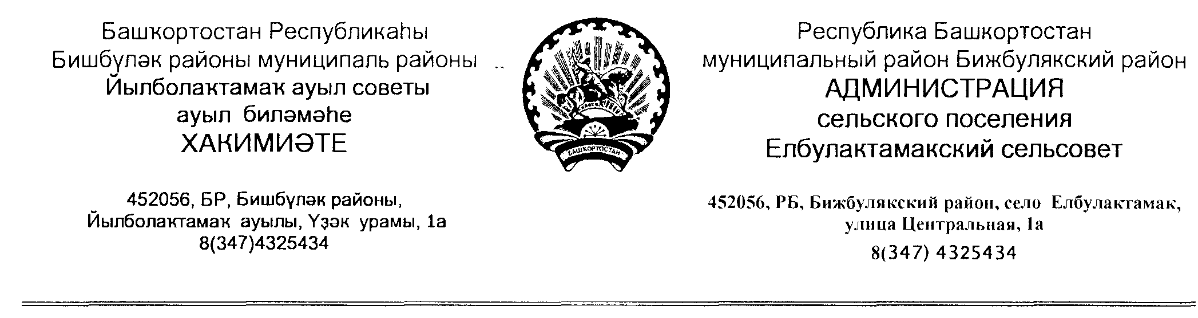
ҠАРАР ПОСТАНОВЛЕНИЕ
«16» июнь 2021 й. № 11 «16» июня 2021 г.

О внесений изменений в постановление администрации сельского поселения Елбулактамакский сельсовет от 10.04.2017 № 05 «Об утверждении порядка размещения сведений о доходах, расходах, об имуществе и обязательствах имущественного характера муниципальных служащих и лиц, замещающих должности муниципальной службы в администрации сельского поселения Елбулактамакский сельсовет муниципального района Бижбулякский район Республики Башкортостан и членов их семей, на официальном сайте сельского поселения Елбулактамакский сельсовет муниципального района Бижбулякский район Республики Башкортостан»

В соответствии со статьей 4 Закона Республики Башкортостан от 23 декабря 2020 года №361-з «О внесении изменений в отдельные законодательные акты Республики Башкортостан в целях противодействия коррупции» и на основании представления прокуратуры Бижбулякского района от 15.06.2021г №2-21-2021 , админисрация сельского поселения Елбулактамакский сельсовет
постановляет:
1.Внести в Положение о порядке размещения сведений о доходах, расходах, об имуществе и обязательствах имущественного характера муниципальных служащих Администрации сельского поселения Елбулактамакский сельсовет муниципального района Бижбулякский район Республики Башкортостан и членов их семей на официальном сайте Администрации сельского поселения Елбулактамакский сельсовет муниципального района Бижбулякский район Республики Башкортостан и предоставления этих сведений средствам массовой информации для опубликования, утвержденного постановлением администрации сельского поселения Елбулактамакский сельсовет муниципального района Бижбулякский район от 10.04.2017 года №5
1.1 Подпункт «г» пункта 2 Порядка изложить в новой редакции:
г) лица, замещающие (занимающие), в том числе должности муниципальной службы обязаны ежегодно в сроки, установленные для представления сведений о доходах, об имуществе и обязательствах имущественного характера, представлять сведения о своих расходах, а также о расходах своих супруги (супруга) и несовершеннолетних детей по каждой сделке по приобретению земельного участка, другого объекта недвижимости, транспортного средства, ценных бумаг, акций (долей участия, паев в уставных (складочных) капиталах организаций), цифровых финансовых активов, цифровой валюты, совершенной им, его супругой (супругом) и (или) несовершеннолетними детьми в течении календарного года, предшествующего году представления сведений (далее- отчетный период) , если общая сумма таких сделок превышает общий доход данного лица и его супруги (супруга) за три последних года, предшествующих отчетному периоду , и об источниках получения средств, за счет которых совершены эти сделки.

2.Контроль за исполнение настоящего решения возложить на управляющего делами администрации Галиеву Э.Р. .
3. Обнародовать настоящее постановление в установленном порядке и разместить на официальном сайте органов местного самоуправления сельского поселения.

Глава сельского поселения Р.Р.Нигметзянов

